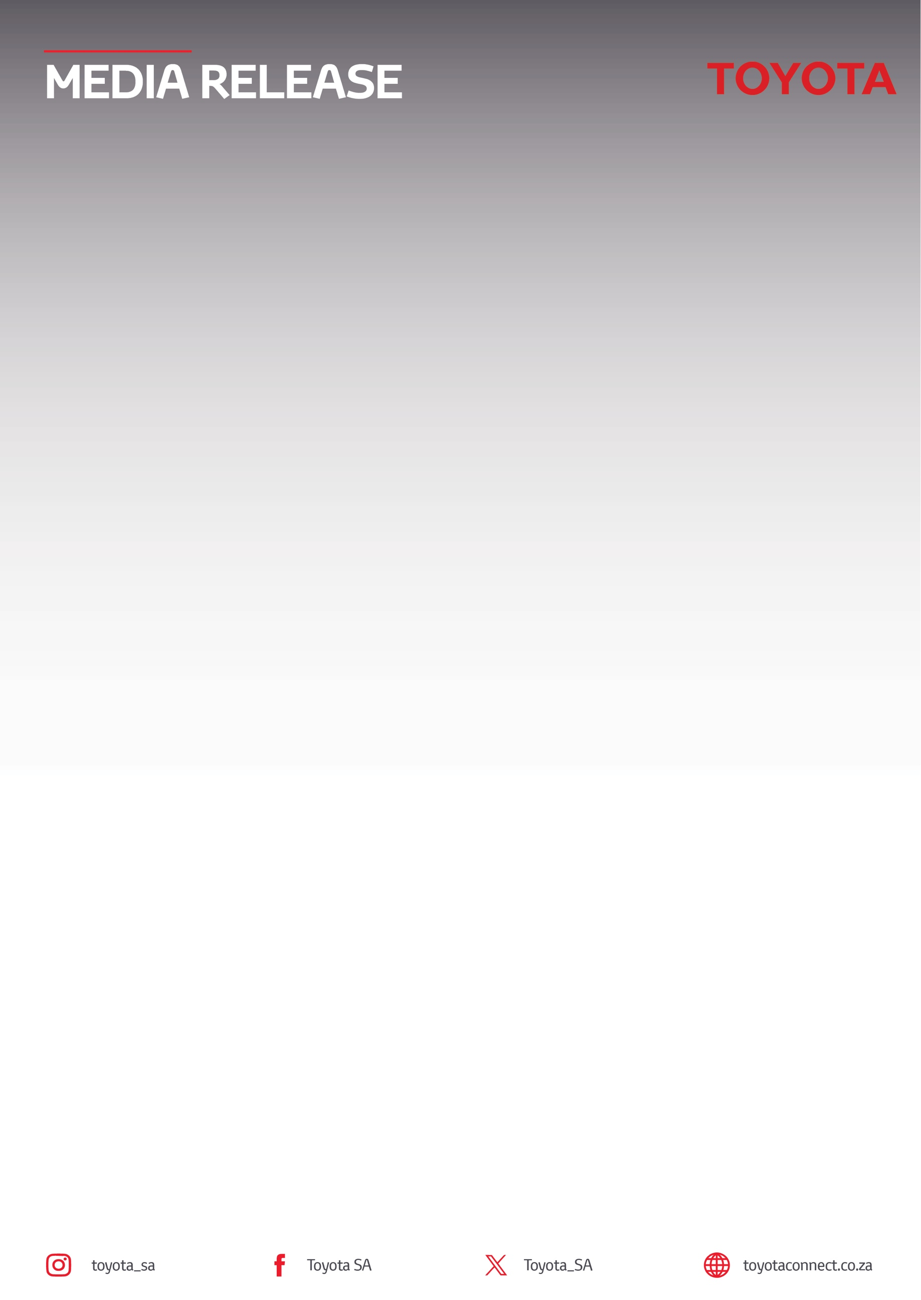
27 Oktober 2026

Toyota Suid-Afrika Motors neem die eerste keer aan
One Young World deel

- Vyf jong leiers sal Toyota by wêreldberaad in Kaapstad verteenwoordig

Sandton – Toyota Suid-Afrika Motors (TSAM) maak vanjaar sy buiging by die wêreldwyd erkende One Young World-beraad. Vyf jong professionele mense uit die onderneming is gekies om die maatskappy by die geleentheid, wat van 3 tot 6 November 2026 in Kaapstad plaasvind, te verteenwoordig.

Die beraad bring jong leiers en mense met vernuwende idees en wat dinge kan verander, van reg oor die wêreld bymekaar om oor kritieke probleme, wat die samelewing in die gesig staar, te beraadslaag. Die omvattende gesprekke dek onderwerpe soos volhoubaarheid, onderwys, vernuwing, ekonomiese ontwikkeling en maatskaplike invloed. Toyota se vyf afgevaardigdes sal saam met eweknieë van oor die wêreld heen idees uitruil, netwerke bou en insigte opdoen, wat tot ’n meer volhoubare, inklusiewe en welvarende toekoms kan bydra.

Toyota bevestig deur sy deelname weer sy verbintenis om in mense te belê, toekomstige leiers te ontwikkel en jong, professionele mense te bemagtig.

In sy kommentaar op hierdie mylpaal het Suben Moodley, die senior visepresident van korporatiewe dienste by Toyota Suid-Afrika Motors, gesê: “Ons by Toyota glo die ontwikkeling van mense is fundamenteel tot die bou van ’n beter toekoms. Ons deelname aan One Young World weerspieël ons verbintenis daartoe om in die volgende geslag bewuste leiers te belê en geleenthede vir hulle te skep om te leer, te groei en betekenisvol tot die samelewing by te dra. Ons is trots daarop om ons afgevaardigdes te ondersteun terwyl hulle Toyota Suid-Afrika Motors verteenwoordig en met jong leiers van die hele wêreld in gesprek tree.”

Die inisiatief strook met Toyota se jare lange filosofie om mense te ontwikkel en waarde te skep, wat verder as slegs mobiliteit strek. TSAM beoog om vernuwing te bevorder, leierskapvermoë te versterk en nuwe denke binne die organisasie aan te moedig deur opkomende talent aan wêreldwye perspektiewe en uiteenlopende leierskapervarings bloot te stel.

Die afgevaardigdes sal na afloop van die beraad sleutellesse en insigte met kollegas en leierskapspanne deel en sodoende help om wêreldwye gesprekke in plaaslike optrede en uitwerking om te skakel.
Toyota bly as een van Suid-Afrika se toonaangewende mobiliteitsmaatskappye daartoe verbind om mense te bemagtig, gemeenskappe te ondersteun en tot die land se langtermynontwikkeling by te dra deur inisiatiewe wat leer, leierskap en volhoubare vooruitgang bevorder.

EINDE.
Refilwe Ramatlhodi Ndhlovu
Bestuurder: Korporatiewe Kommunikasie
Toyota Suid-Afrika Motors
rramatlhodindhlovu@toyota.co.za
www.toyota.co.za

